1091. Cuentas anuales que deban rendirse por la entidad (balance, cuenta de resultado económico-patrimonial o cuenta de pérdidas y ganancias, memoria y, en su caso, liquidación del Presupuesto):

Datos correspondientes a los ejercicios 2025:

Cuenta de Resultado Económico – Patrimonial:
Ayuntamiento de Los Realejos
 | CUENTA DEL RESULTADO ECONÓMICO-PATRIMONIAL
 |  | EJERCICIO | 2025
CUENTAS |  | NOTAS EN  MEMORIA | EJ.: 2025 | EJ.: 2024
72,73  740,742 | 1. Ingresos tributarios y urbanísticos  a) Impuestos  b) Tasas |  | 14.450.764,15  8.975.579,64  5.475.184,51 | 13.950.150,81  8.601.939,27  5.348.211,54
744  745,746 | c) Contribuciones especiales  d) Ingresos urbanísticos
 | 2. Transferencias y subvenciones recibidas  a) Del ejercicio |  | 34.488.697,85  26.661.154,98 | 30.552.089,63  24.247.850,95
751  750 | a.1) Subvenciones recibidas para financiar gastos  del ejercicio  a.2) Transferencias |  | 85.726,24  26.575.428,74 | -1.966.991,08  26.214.842,03
752 | a.3) Subvenciones recibidas para cancelación de  pasivos que no supongan financiación específica  de un elemento patrimonial
7530 | b) Imputación de subvenciones para el  inmovilizado no financiero |  | 3.803.525,83 | 2.774.896,09
754 | c) Imputación de subvenciones para activos  corrientes y otras |  | 4.024.017,04 | 3.529.342,59
700,701,702,703 | 3. Ventas y prestaciones de servicios  a) Ventas |  | 72.178,29 | 42.956,24
,704
741,705 | b) Prestación de servicios |  | 72.178,29 | 42.956,24
707 | c) Imputación de ingresos por activos construidos  o adquiridos para otras entidades
71,7940,(6940) | 4. Variación de existencias de productos  terminados y en curso de fabricación y  deterioro de valor
780,781,782,783  ,784 | 5. Trabajos realizados por la entidad para su  inmovilizado
776,777 | 6. Otros ingresos de gestión ordinaria |  | 436.512,99 | 340.454,97
795 | 7. Excesos de provisiones
 | A) TOTAL INGRESOS DE GESTIÓN ORDINARIA  (1+2+3+4+5+6+7) |  | 49.448.153,28 | 44.885.651,65
 | 8. Gastos de personal |  | -13.932.324,20 | -13.649.749,92
(640),(641) | a) Sueldos, salarios y asimilados |  | -10.465.495,78 | -10.253.241,89
(642),(643),(644),(645) b) Cargas sociales |  |  | -3.466.828,42 | -3.396.508,03
65 | 9. Transferencias y subvenciones concedidas |  | -13.707.902,28 | -13.326.013,88
 | 10. Aprovisionamientos
(600),(601),(602),(605) a) Consumo de mercaderías y otros
,(607),61 | aprovisionamientos
(6941),(6942),(6943),7941 b) Deterioro de valor de mercaderías, materias
,7942,7943 | primas y otros aprovisionamientos
(62)  (63)  (676) | 11. Otros gastos de gestión ordinaria  a) Suministros y servicios exteriores  b) Tributos  c) Otros |  | -9.799.976,40  -9.799.301,99  -674,41 | -8.497.095,90  -8.496.042,18  -1.053,72
68 | 12. Amortización del inmovilizado |  | -2.180.843,77 | -1.498.598,09
 | B) TOTAL GASTOS DE GESTIÓN ORDINARIA  (8+9+10+11+12) |  | -39.621.046,65 | -36.971.457,79
 | I. Resultado (ahorro o desahorro) de la gestión  ordinaria (A+B) |  | 9.827.106,63 | 7.914.193,86

Memoria:

MEMORIA DEL PRESUPUESTO 2025

El presupuesto consolidado del Ayuntamiento de Los Realejos para el año 2025 es el mayor de su historia. Este ejercicio de optimización de las fuentes financieras disponibles asciende a un total de 40.396.817,48€ en su estado de ingresos y gastos; créditos que se entienden absolutamente necesarios para atender a las demandas actuales.
Durante los últimos años, la pandemia ha condicionado la actividad económica, el funcionamiento de los servicios municipales o las políticas de gasto público orientadas para dar la mejor respuesta posible a la población ante una situación imprevista y extraordinaria. Tras empezar a remitir esta crisis, nos hemos adentrado en otro escenario inestable provocado por la invasión de Ucrania, la guerra entre Israel y Gaza y por la subida de precios y la inflación con incidencia tanto en los gastos básicos de los hogares como en los materiales fundamentales para la ejecución de proyectos e inversiones públicas y privadas.

En este contexto, es obligación y responsabilidad del Ayuntamiento de Los Realejos la aprobación de un proyecto de presupuesto que contribuya desde el ámbito local a afrontar esta situación garantizando un adecuado funcionamiento de los servicios públicos y priorizando los grandes desafíos que tenemos en este momento.
En primer lugar, gracias a la solvencia económica-financiera de sus cuentas, a fecha 31 de diciembre de 2024 el Ayuntamiento no tiene deuda a amortizar con entidades bancarias. Sin duda, un dato más que positivo que nos permitirá afrontar retos con capacidad económica, fortaleza y solvencia.
En segundo lugar, hay que destacar los datos positivos en prácticamente todos los indicadores económicos del anterior presupuesto liquidado. El cierre de la última Cuenta General Municipal arroja un superávit de más de 5 millones de euros y el período medio de pago en el tercer trimestre de este 2024 se sitúa en una media de 13 días frente a los 30 días que establece la ley. Respecto a los gastos corrientes, el nivel de ejecución está siendo elevado y probablemente nos situaremos en torno al 96%, lo que implica un alto grado de desempeño en la ejecución de los compromisos establecidos en la vigente planificación.
Teniendo en cuenta el enorme esfuerzo presupuestario que se realiza para dotar de forma correcta los servicios municipales para el 2025, tenemos que añadir en el estado de gastos, todos aquellos proyectos que por estar cerrada ya su financiación no pueden entrar en el presente documento pero que serán ejecutados a lo largo del año, como es el caso del área de empleo.
Somos conscientes de que trabajamos para la ciudadanía, por ello, este documento será el fiel reflejo de nuestro riguroso y serio empeño por mejorar. La eficiencia y eficacia de la gestión, así como la buena planificación, el ajuste fiscal, la racionalización del gasto, la planificación a medio y largo plazo junto con el mantenimiento y mejora de los servicios, serán las sendas que seguir para estos próximos meses.
El presupuesto consolidado del Ayuntamiento de los Realejos aumenta en 2.440.432,02€, un 6,42% más que 2024.
Este incremento se consigue principalmente por la Participación Municipal en los Tributos del Estado, el Plan Concertado, el Fondo Canario de Financiación Municipal, diputaciones como El Cabildo, tasas e impuestos. Tasas e impuestos que lejos de incrementar, bajarán, como es el caso del Impuesto sobre Bienes Inmuebles. Esto, nos mantiene como uno de los municipios con menor presión fiscal del territorio.
El equipo de Gobierno del Ayuntamiento de Los Realejos, presenta unos presupuestos 2025 con cinco bloques inversión. Agenda social, reactivación económica, regeneración urbana, agenda verde y transformación digital.

Sistema fiscal más verde e inclusivo: las medidas fiscales adoptadas pretenden proteger a los vecinos de Los Realejos, por ello, habrá una bajada de un punto del coeficiente del IBI para intentar paliar lo que será la nueva tasa de residuos y suelos contaminados. Además, a través de la empresa de servicios Realserv se suplementarán las partidas correspondientes con más de medio millón de euros, de manera que podamos reducir en la medida de lo posible este coste.
La nueva ordenanza fiscal nos permitirá crear todas las bonificaciones posibles que nos consienta la ley para que los grupos de familias más vulnerables paguen menos, potenciando así, la equidad basada en que todos contribuyan en función de su capacidad económica.
Defensa social: El apoyo y protección de los derechos sociales siempre han sido la prioridad para este Ayuntamiento, pero ahora, es necesario hacerlo extensivo a otros sectores que antes no lo requerían. Este eje tan importante engloba el 17% del total del presupuesto, siendo casi un 13% más que en 2024. Siguiendo la línea que nos ha llevado a ser valorados como municipio de excelencia en gestión de políticas sociales durante los últimos años, el próximo ejercicio volvemos a batir récord en gasto social.
Inversión en el municipio: Los Realejos es un gran pueblo, con dotaciones en centros médicos, colegios, plazas, parques… y en este momento, el gran reto es conseguir que este municipio sea un municipio de excelencia y más verde, por ello, incluimos una fuerte inversión en infraestructuras y grandes obras, así como la compra de dos nuevas guaguas que faciliten el desplazamiento entre los diferentes distritos. Así pues, las inversiones engloban un 10% del presupuesto, incrementando un 13,41% más que el 2024.
Estrategia de desarrollo económico local: se incorporan programas de apoyo y ayudas que sean capaces de crear riqueza desde dentro: fomento de nuevos emprendedores, asesoramiento y espacios de trabajo, nuevos convenios para la inserción laboral y reactivación de las PYMES locales.
Administración innovadora: perseguimos la transformación de los sistemas electrónicos y telemáticos que aminoren la carga administrativa para el ciudadano y una mejora en la prestación de los servicios públicos. Apostamos de forma clara y decidida por criterios de calidad en la gestión de los recursos humanos y en la mejora continua del funcionamiento de los trámites y servicios que se prestan a la ciudadanía.
El capítulo 1 crece, en un 5,71% gracias a que este grupo de Gobierno cumple una vez más, con el compromiso firme que había adquirido hace un tiempo a petición de la representación sindical, de valorar todos los puestos de trabajo para actualizar y adecuar con nuevos indicadores los puestos de trabajo, además de homogenizar los laborales con los funcionarios.

El presupuesto de 2025 prioriza un refuerzo de la gestión en los principales servicios públicos municipales, con el mantenimiento de los viarios, la limpieza pública, recogida de residuos sólidos, sostenimiento de parques, jardines y cementerios, de escuelas e instalaciones deportivas para ofrecer al ciudadano el mejor servicio con la mayor calidad. El esfuerzo en esta materia nos convertirá en un municipio más saludable, que gestiona su agua eficientemente y que minimiza las pérdidas en sus redes y evita usos de riego innecesarios. Las empresas municipales de Realserv y Aquare, tendrán en sus presupuestos, un incremento importante que irá destinado en su mayoría a inversión, como la compra de un nuevo camión para la recogida de basura, una nueva barredora y mejoras en la red de abastecimiento de agua. Creciendo un 4,5% y un 8,04% respectivamente, estas dos áreas suman un total de 10 millones de euros del total del presupuesto.
La inversión pública municipal se eleva hasta los 3,9 millones de euros en el presupuesto consolidado. El Plan de Barrios nos permitirá actuar en los diferentes distritos de manera equitativa, mejorando las infraestructuras y creando nuevos proyectos que enriquezcan nuestro patrimonio.
Además de las pavimentaciones y la sustitución de la red de abastecimiento que se harán en las vías públicas, destacamos grandes obras que darán comienzo el próximo 2025 como es la piscina municipal y la rehabilitación de la Gorvorana. Obras que serán una realidad porque en el 2024 se han redactado sus proyectos de ejecución. Para ello, contaremos con financiación externa donde podremos cubrir la gran parte del coste, además, dispondremos de partidas de fondos propios que aporten la diferencia y que dividiremos en los próximos ejercicios.
Repavimentación del Camino Los Tres Pinos, Red de alcantarillado del Realejo Bajo, Rehabilitación del Colegio de San Agustín, Museo de La Casa del Llano, Fachada del Campo de Fútbol La Suerte, Planes especiales del Realejo Alto y Bajo, Oficinas en el Estadio de Fútbol de Los Príncipes, adquisición de terrenos destinados para aparcamientos y parque infantil, son algunos de los proyectos que junto con los ya nombrados, tendrán ejecución en 2025.
Este Plan de Barrios, será suplementado con nuevas partidas a lo largo del próximo año tras aprobar la liquidación del presupuesto del 2024 y podamos incorporar créditos del remanente líquido de tesorería.
Destacamos también las obras del RAM; obras de acondicionamiento de los centros educativos que optimizan las instalaciones ofreciendo comodidad y modernización, así como una clara mejora en las infraestructuras.
Analizando el resto de las áreas, destacamos las áreas de Seguridad que engloban Protección Civil, Bomberos Voluntarios y Seguridad y Emergencia. Las dos primeras mantienen sus subvenciones y el compromiso plurianual de la adquisición de un vehículo que ayude con las labores de extinción en caso de incendio. La Policía es un recurso propio, siempre disponible y cercano y vela permanentemente por nuestra seguridad, protegiendo a los ciudadanos y sus bienes de acuerdo con las disposiciones legales, por ello, experimenta un incremento del 7,46% llegando a los 4.078.428,70€. Contará con el servicio municipal de grúas, laboratorio para pruebas de toxicología, adquisición de cámaras de vigilancia, acuerdos marcos y contratos plurianuales que aseguren el mantenimiento de vehículos y utillajes y la compra de dos nuevas motos.
El Deporte es una seña de identidad de nuestro municipio. Prueba de ello, es el eslogan “Los Realejos con el Deporte” que se ha convertido en una marca que nos identifica. Cada año, se suceden eventos deportivos de gran importancia en Los Realejos, como la National Cup que será ya la novena edición, el Torneo Internacional de Baloncesto, El Cinturón Ciclista de El Carmen, que es el más antiguo de toda España, el Campeonato de Europa de Surf, o el mundo del motor donde solo se realizan 7 pruebas en toda Canarias y Los Realejos es una de ellas. Es por eso, que el área de deportes contará con un presupuesto de 612.659,47€ incrementando sus partidas en un 6,62%. También contará con un amplio capítulo 4 donde los clubes del municipio reciben el apoyo a través de subvenciones de carácter nominativo y competitivo.
Mantendremos una amplia programación cultural en todos los barrios y reforzaremos las citas anuales que se vienen celebrando, así como consolidar la red de espacios culturales, además, los grupos folklóricos contarán con subvenciones nominativas que podrán destinar a gastos de capítulo 2 ó 7 y que además, han sido incrementadas para el próximo año. Las subvenciones suman cerca de 150.000€ y el presupuesto para esta área será de 1,2 millones de euros.
El sector turístico ha asumido en los últimos años un papel de locomotora económica en el municipio, y acorde a este rol, los créditos destinados ascienden a 628.219,63€. Créditos adecuados para afrontar los retos de la recuperación económica y la sostenibilidad, que incorporan partidas en los planes turísticos de Los Realejos y además, promocionan nuestro municipio fuera de la isla.
El área de Fiestas en el municipio español con más celebraciones de todo el territorio, tiene un incremento del 14% llegando a los 728.956,88€. Aquí, damos un impulso al conocimiento de las tradiciones y raíces de nuestro municipio, nos ayuda a darnos a conocer nacionalmente, atrayendo a su vez, turismo, inversión, y economía, al mismo tiempo que promueve la interrelación convirtiéndonos en referencia de interés turístico internacional con las festividades por ejemplo del Carnaval, Cruces y Fuegos de Mayo, El Carmen, entre otros.
La Agencia de Desarrollo Local con Empleo, Comercio y Consumo también aumentarán sus partidas. La ficha presupuestaria del primero se eleva hasta los 811.815,19€ sin contar, que ya en el 2024 adelantamos los costes del convenio labora con más de medio millón de euros. De esta manera y gracias a estos convenios, junto con Reinicia y los Pfaes, las cifras de desempleo en nuestro municipio decrecerán. Además, contaremos con el servicio de gestión y acompañamiento empresarial y dinamización del vivero de empresas de la Casa del Emprendedor para ayudar a todas aquellas empresas que comienzan su nueva andadura.
Comercio cuenta con un presupuesto de 620.821,35€ y planes de desarrollo como el local cero, subvención del sector empresarial con el cheque emprendedor, bonos consumo y el impulso de la Zona Comercial Abierta, así cómo eventos de dinamización que sirven de escaparate para la promoción del pequeño comercio de Los Realejos.
El área de Discapacidad tendrá un presupuesto de 105.865,53€ creciendo así, un 4% más con respecto al 2024, y es que la importancia de integrar a personas con diversidad funcional es otra de nuestras prioridades. Se realizará nuevamente el Divercampus y fomentaremos actividades culturales y deportivas de inclusión social.
Junto con estas áreas de ámbito social, completamos Mayores, Igualdad, Menores, Participación Ciudadana e Infancia, que entre las cinco, suman un total de 629.835,59€. Desde ellas, trabajaremos contra la violencia machista, destacaremos la importancia del trabajo de la Mujer en el ámbito Rural, celebraremos la semana del colectivo LGTBI, realizaremos actividades culturales con nuestros mayores y fomentaremos la educación con el proyecto Niñolandia.
Bienestar Social sobrepasa los 3,2 millones de euros, siendo ésta el área con mayor dotación económica e incrementando un 8,40% sus partidas en comparación con el 2024. Queremos igualdad de oportunidades para todos los vecinos y vecinas de este municipio, por eso suben las partidas en ayudas sociales, ayudas para alimentos, para el alquiler, ayudas para la rehabilitación de viviendas, ayudas a domicilio, acompañamiento para la lucha contra la soledad, y subvenciones para colaborar con aquellos colectivos que ejercen una gran labor en este ámbito.
La sensibilidad en materia de igualdad y la mejora en la comunicación a los ciudadanos son los ejes fundamentales de estas áreas, por eso, tenemos un presupuesto comprometido en paridad. Se mantienen y mejoran programas que ya están en funcionamiento, como los puntos Violetas que han sido implantados en numerosas fiestas.
Con 223.987,19€, Juventud alcanza su máximo presupuesto de los últimos años. Desarrollaremos importantes acciones con encuentros de jóvenes, educación afectivo sexual, el emblemático cine al aire libre con su 27ª edición, así como múltiples talleres.
Ya describíamos con anterioridad, la importante inversión que se destinará a las obras del RAM con un presupuesto de 385.000€ en los colegios, por ello, desde el área de Educación se implementarán labores educativas y culturales como Érase, o la promoción de actividades en los centros educativos con animación a la lectura, actividades creativas, desarrollo de acciones formativas, transferencias a Funcanorte o subvenciones a las escuelas infantiles. Experimentará un incremento del 5,42% con un presupuesto de 1,2 millones de euros.
El área de Bienestar Animal que tendrá una partida de más de 167 mil euros, contará con un contrato de recogida y custodia de animales que estará disponible las 24 horas del día, los 365 días al año; además de campañas de esterilización de gatos y actividades con los más peludos para concienciación y educación sanitaria y animal.
Apostando por el rescate de las antiguas tradiciones que en el sector primario se refiere, el área de Agricultura tendrá un presupuesto de 221.712,43€, un 5% más que el 2024. Aquí seguiremos promocionando el encuentro internacional de la papa bonita y el cultivo de la uva para el vino.
Habrá subvenciones destinadas a ACETE, a la nueva Cooperativa rescatada recientemente, y a la recuperación de terrenos.
El área de Medio Ambiente tendrá un presupuesto de 63.114,08€ para llevar a cabo sus tareas, además de la subvención Actúa Verde y el Aula de la naturaleza para diversas actividades de recuperación de caminos y limpieza de los mismos.
Transporte y movilidad asciende hasta 571.536,00€ y supone un incremento de un 61% gracias al nuevo convenio de la línea 330 interurbana que contará con una ampliación de las paradas en puntos demandados por los ciudadanos. Además, se adquirirá una segunda guagua que mejorará el servicio y será un vehículo acorde a la normativa y respetuoso con el medio ambiente.
El presupuesto vuelve a acordarse de la modernización y la digitalización como elementos centrales para poder prestar nuevos servicios a los ciudadanos y servicios de mayor calidad.
Las áreas de nuevas tecnologías contarán con un presupuesto total de 883.831,00€ para realizar mantenimientos de los sistemas de alimentación ininterrumpida, potenciación de la gestión de incidencias ciudadanas a través de la línea verde, así como mantener los servicios de los que ya disponemos.
En conclusión, todas las áreas de este Ayuntamiento crecerán para el presupuesto de 2025 y nuevamente, contaremos con un fondo de contingencia que nos permita hacer frente a posibles imprevistos que puedan surgir a lo largo del año.
Por tanto, el presupuesto para 2025, es un presupuesto equilibrado, sin desviarse de la realidad, pero también expansivo, con capacidad para dar cumplimiento a los objetivos marcados en aras de mejorar el bienestar de los ciudadanos y dotar de una mayor eficiencia el desarrollo del municipio de Los Realejos.
Quiero agradecer al área económica, no solo su gran implicación y esfuerzo durante estos meses en los que hemos estado trabajando con el anteproyecto de la elaboración del presupuesto, sino por todo el trabajo constante que realizan durante todo el año. Incansables, impecables, dispuestos, eficaces y eficientes. Trabajadores que están siempre actualizados con las nuevas normativas, trabajadores responsables, trabajadores con empeño y sabiduría, trabajadores resolutivos, pero sobre todo con humanidad. A pesar de las exigencias, de las prisas, de las últimas horas, de los cambios, SIEMPRE están dispuestos, nunca obtengo un no por respuesta, y así, todo es mucho más fácil. Estoy orgullosa de mi equipo, muy, muy orgullosa. ¡Otro año, lo hemos conseguido!
Gracias, gracias y mil gracias.

Documento firmado electrónicamente.

4. Liquidación del Presupuesto.



MARÍA JOSÉ GONZÁLEZ HERNÁNDEZ, SECRETARIA ACCIDENTAL DEL EXCMO. AYUNTAMIENTO DE LA VILLA DE LOS REALEJOS.

CERTIFICA: Que el Excmo. Ayuntamiento Pleno reunido en sesión Ordinaria, celebrada el día 26 de febrero de 2026, adoptó entre otros, el siguiente ACUERDO:

24. Dación de cuenta del decreto de la Alcaldía-Presidencia nº 2026/377, de fecha 17 de febrero, relativo a la aprobación de la Liquidación del Presupuesto del ejercicio 2025. Se da cuenta del decreto mencionado anteriormente, cuyo tenor literal es el siguiente:

“ANTECEDENTES

“Considerando que las Entidades Locales deberán confeccionar la liquidación de su presupuesto antes del día primero de marzo del ejercicio siguiente (artículos 191.3 del Real Decreto Legislativo 2/2004, de 5 de marzo, por el que se Aprueba el Texto Refundido de la Ley Reguladora de las Haciendas Locales y 89.2 del Real Decreto 500/1990, de 20 de abril)

Vistos los Estados de Liquidación del Presupuesto General de Ejercicio 2025, así como los Informes de Intervención, tanto en lo relativo al expediente como el particularmente emitido para la evaluación del cumplimiento del Objetivo de Estabilidad Presupuestaria.

Considerando lo previsto en los artículos 191.3 y 192.2 del Real Decreto Legislativo 2/2004, de 5 de marzo, por el que se aprueba el Texto Refundido de la Ley Reguladora de las Haciendas Locales, el artículo 90.1 del Real Decreto 500/1.990, de 20 de abril, en relación con lo previsto en la Disposición Final Única del Real Decreto Legislativo 2/2004.

Como consecuencia de la liquidación del Presupuesto deberán determinarse:

- Los derechos pendientes de cobro y las obligaciones pendientes de pago a 31 de diciembre (artículo 94 del Real Decreto 500/1990, de 20 de abril).
- El resultado presupuestario del ejercicio (artículos 96 y 97 del Real Decreto 500/1990, de 20 de abril).
- Los remanentes de crédito (artículos 98 a 100 del Real Decreto 500/1990, de 20 de abril).
- El remanente de Tesorería (artículos 101 a 105 del Real Decreto 500/1990, de 20 de abril).

Considerando igualmente lo previsto en los artículos 3, 11 y 12 de la Ley Orgánica 2/2012, de 27 de abril, de Estabilidad Presupuestaria y Sostenibilidad Financiera, los artículos 4.1, 15 y 16 del Real Decreto 1463/2007, de 2 de noviembre, por el que se aprueba el Reglamento de Desarrollo de la Ley 18/2001, de 12 de diciembre, de Estabilidad Presupuestaria, en su Aplicación a las Entidades Locales, la Orden EHA/3565/2008, de 3 de diciembre, por la que se Aprueba la Estructura de los Presupuestos de las Entidades Locales modificada por la Orden HAP/419/2014, de 14 de marzo, además de la ORDEN HAP/1781/2013, de 20 de septiembre, por la que se aprueba la Instrucción del Modelo Normal de Contabilidad Local (BOE de 3 octubre)

En cuanto a la evaluación presupuestaria deberá tenerse en cuenta que las Entidades Locales deberán ajustar sus presupuestos al principio de estabilidad presupuestaria atendiendo a los preceptos contenidos en la Ley Orgánica 2/2012, de 27 de abril, de Estabilidad Presupuestaria y Sostenibilidad Financiera, entendiéndose este como la situación de equilibrio o superávit computada en términos de capacidad de financiación de acuerdo con la definición contenida en el Sistema Europeo de Cuentas Nacionales y Regionales. A este respecto la Intervención Local elevará al Pleno un informe sobre el cumplimiento del objetivo de estabilidad de la propia Entidad Local y de sus organismos y entidades dependientes. Este informe se emitirá con carácter independiente y se incorporará a los previstos en los artículos 191.3 del Real Decreto Legislativo 2/2004, de 5 de marzo, por el que se aprueba el texto refundido de la Ley Reguladora de las Haciendas Locales.

Por otro lado, señalar que el Real Decreto Legislativo 2/2004, de 5 de marzo, por el que se Aprueba el Texto Refundido de la Ley Reguladora de las Haciendas Locales ni el RD 500/1990 concretan la fecha en la que tiene que estar aprobada la liquidación del presupuesto. La normativa de haciendas locales se limita a establecer un plazo para la confección del presupuesto, que debe realizarse antes del 1 de marzo del ejercicio siguiente a aquél que viene referido el presupuesto, y el plazo de remisión de la copia de la liquidación presupuestaria, que debe realizarse antes de finalizar el mes de marzo del ejercicio siguiente al que corresponda. Por tanto, de la conjunción de ambas referencias normativas se deriva que antes del 31 de marzo se deberá aprobar, previo informe de la intervención, la liquidación correspondiente a la entidad local, y a los organismos autónomos dependientes que cuenten con presupuesto de carácter limitativo.

Considerando que debe remitirse de copia de la Liquidación a los órganos competentes, tanto de la Delegación de Hacienda como de la Comunidad Autónoma, y ello antes de concluir el mes de marzo del ejercicio siguiente al que corresponda significando que de incumplirse la obligación de remitir la información relativa a la liquidación de los presupuestos de cada ejercicio, prevista en el art. 193.5 del TRLRHL, el artículo 36 de la Ley 2/2011, de 4 de marzo, de Economía Sostenible, podría derivar en una sanción a esta Entidad Local con la retención del importe de las entregas mensuales a cuenta de la participación en los tributos del Estado que le corresponda, desde el mes de septiembre del ejercicio siguiente al que se produzca la liquidación, hasta el momento en que se produzca la remisión. Además, deberá tenerse en cuenta que el incumplimiento de esta obligación por parte de la Entidad Local será constitutivo de infracción según el artículo 28.k) de la Ley 19/2013, de 9 de diciembre, de transparencia, acceso a la información pública y buen gobierno

Considerando que corresponde al Presidente de la Entidad Local, previo informe de Evaluación del cumplimiento del Objetivo de Estabilidad Presupuestaria y del Informe de Intervención, la aprobación de la liquidación del Presupuesto de la Entidad Local y de las liquidaciones de los Presupuestos de los Organismos Autónomos de ella dependientes (artículo 90 del Real Decreto 500/1990, de 20 de abril).

Por medio del presente, visto el informe de Intervención que obra en el expediente de su razón, así como el informe específico de evaluación del cumplimiento del objetivo de estabilidad presupuestaria y regla de gasto y de conformidad con el artículo 191.3 del Texto Refundido de la Ley Reguladora de las Haciendas Locales aprobado por Real Decreto Legislativo 2/2004, de 5 de marzo, y con el artículo 90.1 del Real Decreto 500/1990, sobre materia presupuestaria, RESUELVO:

RESOLUCIÓN

PRIMERO. Aprobar la Liquidación del Presupuesto General del Ejercicio 2025 que integra la del Ayuntamiento de Los Realejos y la del Organismo Autónomo Administrativo Gerencia Municipal de Urbanismo conforme al siguiente detalle, según lo dispuesto en las Bases de Ejecución del Presupuesto:

A.- DERECHOS PENDIENTES DE COBRO Y OBLIGACIONES PENDIENTES DE PAGO A 31/12/2025 (artículo 94 del Real Decreto 500/1990, de 20 de abril)

A.1.- DE LA ENTIDAD LOCAL AYUNTAMIENTO DE LOS REALEJOS
Derechos pendientes de cobro: |  | Obligaciones pendientes de pago:
a) Del presupuesto corriente | 2.180.628,58 | a) Del presupuesto corriente | 977.215,27
a) Del presupuesto cerrado | 8.970.153,74 | a) Del presupuesto cerrado | 269.886,79
c) de operaciones no presupuestarias | 68.216,42 | c) de operaciones no presupuestarias | 981.424,00
Total… | 11.218.998,74 | Total… | 2.228.526,06

A.2.- DEL ORGANISMO AUTÓNOMO ADMINISTRATIVO GERENCIA MUNICIPAL DE URBANISMO

Derechos pendientes de cobro: |  | Obligaciones pendientes de pago:
a) Del presupuesto corriente | 3.066,71 | a) Del presupuesto corriente | 15.747,77
a) Del presupuesto cerrado | - | a) Del presupuesto cerrado | -
c) de operaciones no presupuestarias | 4.083,54 | c) de operaciones no presupuestarias | 385.209,22
Total… | 7.150,25 | Total… | 400.956,99

B.- RESULTADO PRESUPUESTARIO. (Artículos 96 y 97 del Real Decreto 500/1990, de 20 de abril)

B.1.- DE LA ENTIDAD LOCAL AYUNTAMIENTO DE LOS REALEJOS

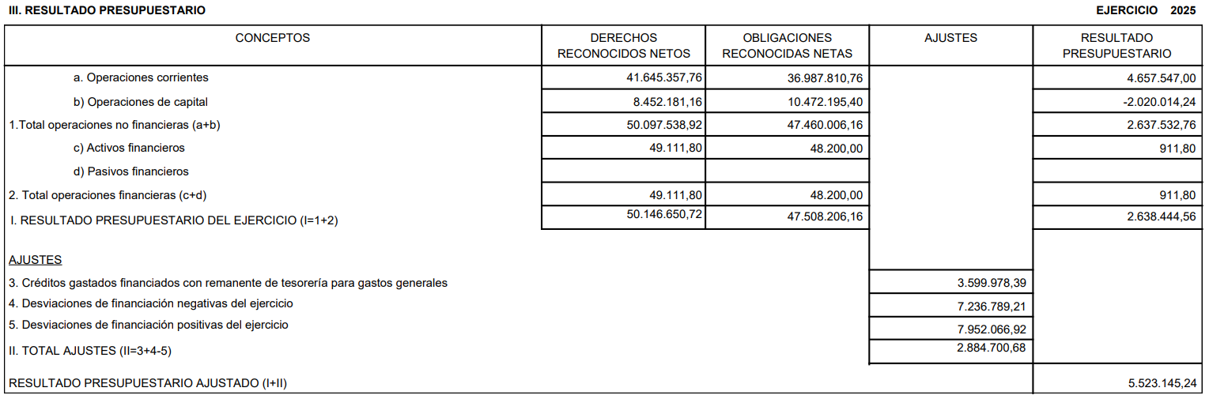

B.2.- DEL ORGANISMO AUTÓNOMO ADMINISTRATIVO GERENCIA MUNICIPAL DE URBANISMO.

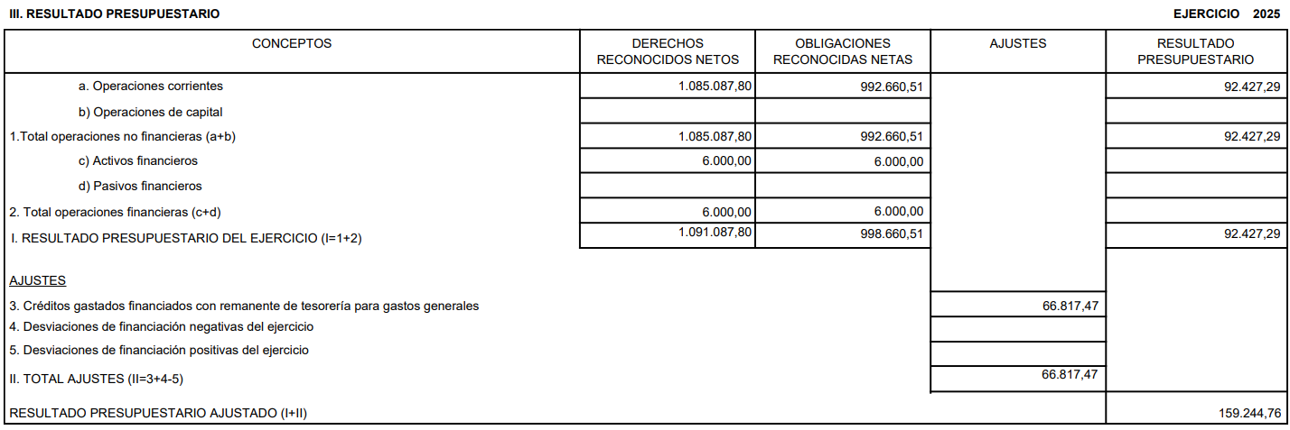

C.- REMANENTES DE CRÉDITO (artículos 98 a 100 del Real Decreto 500/1990, de 20 de abril)

C.1- DE LA ENTIDAD LOCAL AYUNTAMIENTO DE LOS REALEJOS
Saldo Gastos Autorizados (Fase A) | 1.642.069,05
Saldo Gastos Comprometidos (Fase D) | 12.261.643,93
Saldo Créditos Retenidos y disponibles | 6.856.709,42
Total… | 20.760.422,40

C.2.- DEL ORGANISMO AUTÓNOMO ADMINISTRATIVO GERENCIA MUNICIPAL DE URBANISMO
Saldo Gastos Autorizados (Fase A) | 0,00
Saldo Gastos Comprometidos (Fase D) | 52.487,13
Saldo Créditos Retenidos y disponibles | 0,00
Total… | 52.487,13

D.- REMANENTE DE TESORERÍA (artículos 101 a 105 del Real Decreto 500/1990, de 20 de abril).

D.1.- DE LA ENTIDAD LOCAL AYUNTAMIENTO DE LOS REALEJOS

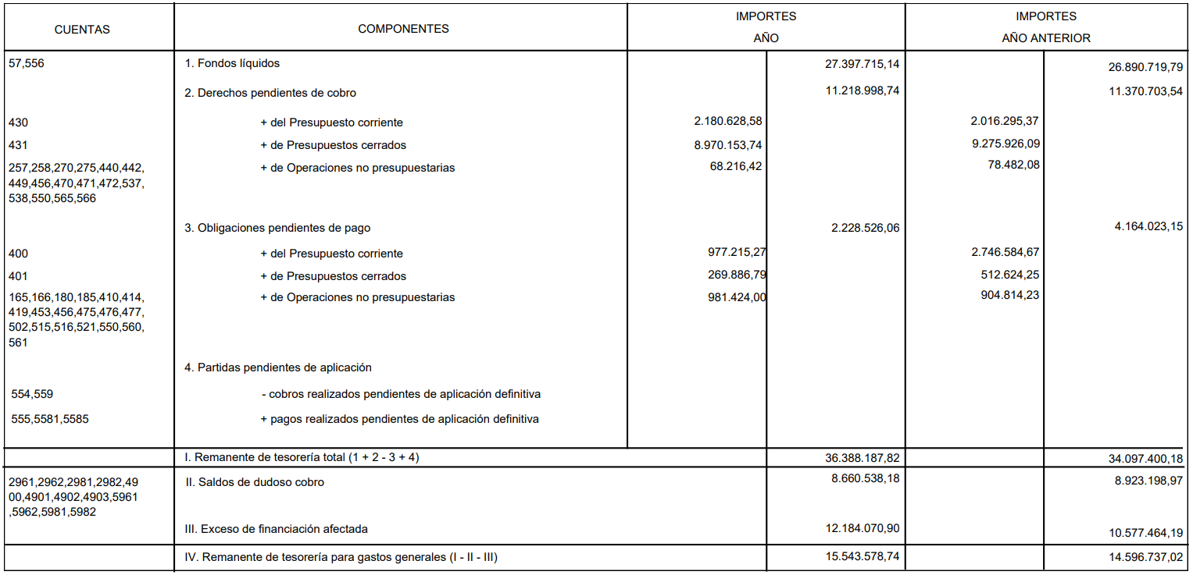

D.2.- DEL ORGANISMO AUTÓNOMO ADMINISTRATIVO GERENCIA MUNICIPAL DE URBANISMO

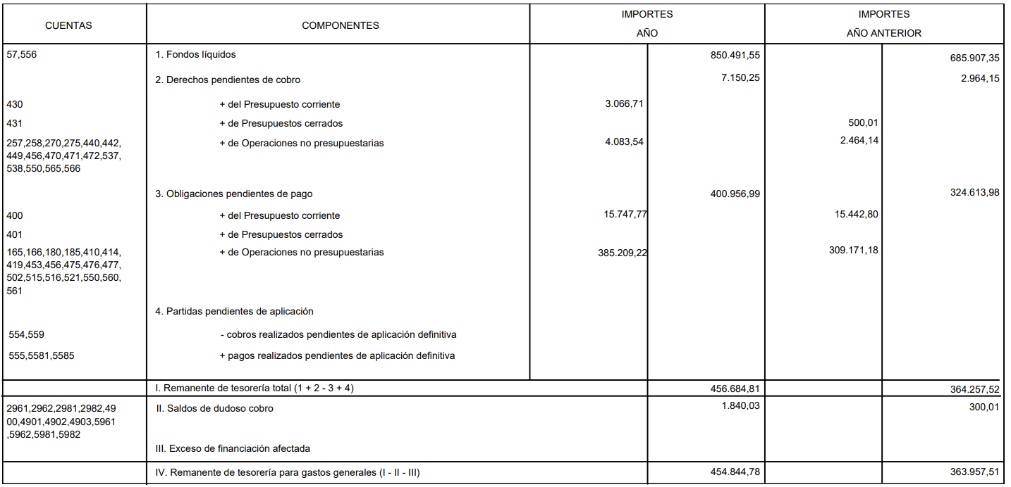

SEGUNDO. Declarar que, según informe de Intervención, la liquidación del ejercicio 2025 cumple con el objetivo de estabilidad presupuestaria, regla de gasto y límite de deuda.

TERCERO.- De conformidad con los dispuesto en los apartados 4 y 5 del artículo 193 del Real Decreto Legislativo 2/2004, de 5 de marzo, por el que se aprueba el Texto Refundido de la Ley Reguladora de las Haciendas Locales, de la presente Liquidación se dará cuenta al Pleno de la Corporación en la primera sesión que celebre y se remitirán los correspondientes ficheros con su contenido, a la Administración del Estado y a la Comunidad Autónoma, mediante los medios telemáticos establecidos al efecto y ello antes de concluir el mes de marzo del ejercicio siguiente al que corresponda..”

Visto todo lo anterior y el dictamen de la Comisión Especial de Cuentas, Economía y Hacienda, el Ayuntamiento Pleno toma conocimiento del Decreto de la Alcaldía-Presidencia nº 2026/377, de fecha 17 de febrero, realtivo a la aprobación de la Liquidación del Presupuesto General del Ejercicio 2025.

Y para que conste y surta efectos donde proceda, expido la presente de orden y con el visto bueno del Sr. Alcalde Presidente D. ADOLFO GONZÁLEZ PÉREZ-SIVERIO, haciendo la salvedad, conforme prescripciones legales, que el acta donde se contiene el anterior acuerdo aún no ha sido aprobada.

DOCUMENTO FIRMADO ELECTRÓNICAMENTE

